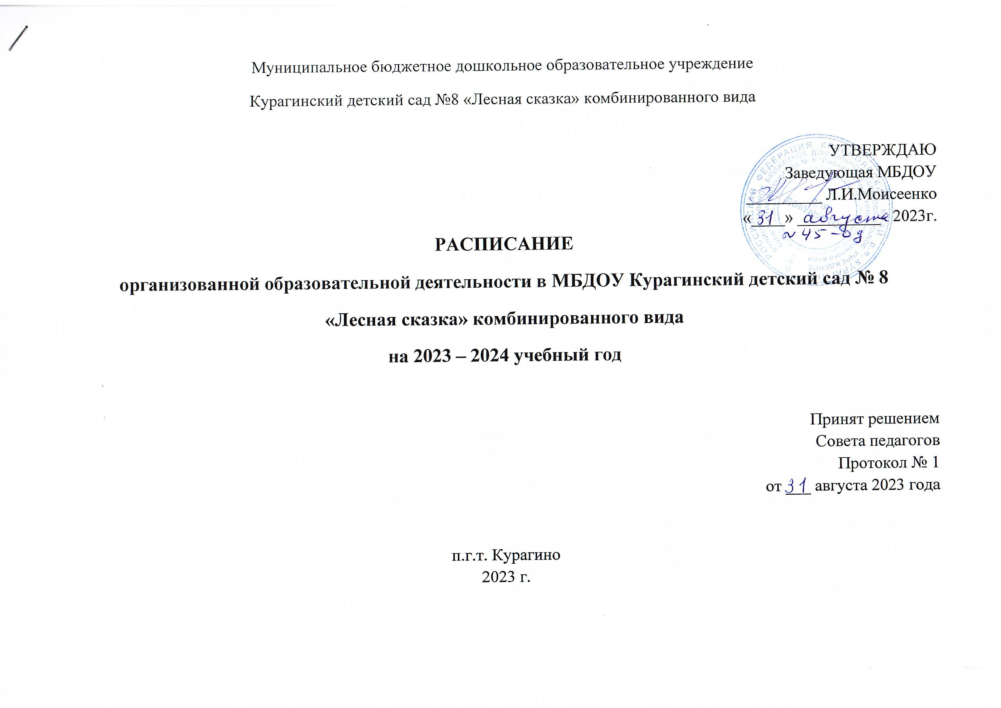
Муниципальное бюджетное дошкольное образовательное учреждение
Курагинский детский сад №8 «Лесная сказка» комбинированного вида

УТВЕРЖДАЮ
Заведующая МБДОУ
_________ Л.И.Моисеенко
«____» __________ 2023г.
РАСПИСАНИЕ
организованной образовательной деятельности в МБДОУ Курагинский детский сад № 8
«Лесная сказка» комбинированного вида
на 2023 – 2024 учебный год

Принят решением
Совета педагогов
Протокол № 1
от ___ августа 2023 года

п.г.т. Курагино
2023 г.

Муниципальное бюджетное дошкольное образовательное учреждение
Курагинский детский сад № 8 «Лесная сказка» комбинированного вида
Расписание организованной образовательной деятельности на 2023-2024 учебный год
Пояснительная записка
Воспитательно-образовательный процесс в МБДОУ построен с учётом контингента воспитанников, их возрастных и индивидуальных особенностей, социального заказа родителей, основан на комплексно-тематическом принципе планирования с учётом интеграции образовательных областей в соответствии с ФГОС дошкольного образования. Тематический принцип построения образовательного процесса позволяет органично вводить региональные и культурные компоненты, учитывать специфику дошкольного учреждения, реализовывать ООП на основе ФОП.
Организация воспитательно-образовательного процесса обеспечивает единство воспитательных, развивающих и образовательных целей и задач, избегая перегрузки детей. Расписание составлено с учетом Постановления от 28 января 2021 года N 2 «Об утверждении санитарных правил и норм СанПиН 1.2.3685-21 "Гигиенические нормативы и требования к обеспечению безопасности и (или) безвредности для человека факторов среды обитания", пункт VI. Гигиенические нормативы по устройству, содержанию и режиму работы организаций воспитания и обучения, отдыха и оздоровления детей и молодежи. Для детей раннего возраста, от 1,5 до 3 лет, длительность непрерывной непосредственно образовательной деятельности осуществляется в первой и во второй половине дня по подгруппам по 10 минут, для детей от 3 до 4 лет – 15 минут, для детей от 4 до 5 лет – 20 минут, для детей от 5 до 6 лет – 25 минут, для детей от 6 до 7 лет – 30 минут. В середине времени, отведённого на непрерывную образовательную деятельность, проводятся динамические паузы. Перерывы между периодами непрерывной образовательной деятельности не менее 10 минут. Некоторая образовательная деятельность с детьми старшего дошкольного возраста осуществляется во второй половине дня после дневного сна. Её продолжительность составляет 25-30 минут (в зависимости от возраста детей). Для занятия во второй половине дня в виде дополнительного образования родители пишут заявление, проходят регистрацию через региональную площадку Навигатор, расположенный на региональной платформе. Занятия по программам дополнительного образования проводятся во второй половине дня (15-20 мин). Занятия по логоритмике в компенсирующих группах проводятся после сна 1 раз в неделю.

Муниципальное бюджетное дошкольное образовательное учреждение
Курагинский детский сад № 8 «Лесная сказка» комбинированного вида

Расписание организованной образовательной деятельности на 2023-2024 учебный год

Группы | Дни недели
Группы | Понедельник | Вторник | Среда | Четверг | Пятница
1 младшая группа  1,5-3 года | Ознакомление с окружающим миром  09.00-09.08 (1подгр.)  09.20-09.28 (2подгр.)  Физическая культура на прогулке  11.20-11.28(1п)  11.30-11.38 (2п) | Музыка  08.50-09.00  Лепка/конструирование  15.40-15.48(1п)  15.50-15.58 (2п) | Развитие речи  09.00-09.08(1п)  09.20-09.28(2п)  Физическая культура в помещении  15.40-15.48(1п)  15.50-15.58 (2п) | Музыка  08.50-09.00  Рисование  15.40-15.48(1п)  15.50-15.58 (2п) | Развитие речи  09.00-09.08(1п)  09.15-09.23(2п)  Физическая культура в помещении  15.40-15.48(1п)  15.50-15.58 (2п)
2 младшая группа  3-4 года | Ознакомление с окружающим миром  09.00-9.15  Конструктивно-модельная деятельность  09.25-09.40 | Формирование элементарных математических представлений  09.00-09.15  Физическая культура в помещении  10.15-10.30 | Музыка  09.00-09.15  Аппликация, лепка  (чередуются)  09.25-09.40 | Развитие речи  09.00-09.15  Физическая культура в помещении  09.30-09.45 | Музыка  09.00-09.15  Рисование  09.25-09.40  Физическая культура на прогулке  11.20-11.35
Средняя группа  4-5 лет | Ознакомление с окружающим миром  09.00-09.20  Рисование  09.30-09.50  Физическая культура на прогулке  11.00-11.20 | Музыка  09.05-09.25  Аппликация, лепка (чередуются)  09.35-09.55 | Формирование элементарных математических представлений  08.50-09.10  Физическая культура в помещении  09.20-09.40 | Музыка  09.05-09.25  Конструктивно -модельная деятельность  09.35-09.55 | Развитие речи  08.50-09.10  Физическая культура в помещении  09.20-09.40
Старшая компенсирующая группа  5-6 лет | Ознакомление с окружающим миром  09.00-09.25  Музыка  09.35-10.00  Рисование  15.45-16.10 | Логопедическое  Развитие лексико грамматических категорий и связной речи 09.00-09.25  Аппликация, лепка (чередуются) 09.35-10.00  Физическая культура на прогулке 11.25-11.50  Логоритмика 15.50-16.05 | Формирование элементарных математических представлений  09.00-09.25  Физическая культура в помещении 10.20-10.45  «ЛЕГОконструирование» 15.45-16.10 | Логопедическое  Фонетическое  09.00-09.25  Музыка  09.50-10.15  Конструктивно -модельная деятельность  15.45-16.10 | Развитие речи  09.00-09.25  Физическая культура в помещении  10.55-11.20  Рисование  15.45-16.10
Старшая-подготовительная группа  5-7 лет | Ознакомление с окружающим миром  Ст. п. 9.00-9.25  Подг. п 9.00-9.30  Рисование  Ст.п. 09.40-10.05  Подг.п. 09.40-10.10  «ИнфоАрт»  15.30-15.45 (1 п.)  15.45-16.00 (2 п.) | Формирование элементарных математических представлений 9.00-9.30 (подг.)  Развитие речи  Ст. п. 9.40-10.05  Подг. п 09.40-10.10  Физическая культура в помещении  Ст.п. 10.35-11.00  Подг.п. 10.35-11.05  Музыка  Ст. п. 15.35-16.00  Подг. п 15.35-16.05 | Формирование элементарных математических представлений  09.00-09.25 (стар. гр.)  Физическая культура в помещении  Ст.п. 9.45-10.10  Подг.п. 9.45-10.15  «ИнфоАрт»  15.30-15.45 (1 п.)  15.45-16.00 (2 п.) | Формирование элементарных математических представлений  09.00-09.30 (подг. гр.)  Конструктивно-модельная деятельность  Ст.п. 09.40-10.05  Подг.п. 09.40-10.10  Аппликация, лепка (чередуются)  Ст. п. 15.30-15.55  Подг. п 15.30-16.00 | Развитие речи  Ст. гр. 09.00-09.25  Подг. 09.00-09.30  Музыка  Ст. гр. 09.45-10.10  Подг. 09.45-10.15  Физическая культура на прогулке  Ст.п. 11.40-12.05  Подг.п. 11.40-12.10  Рисование  Ст. п. 15.30-15.55  Подг. п 15.30-16.00
Подготовительная компенсирующая группа  6-7 лет | Логопедическое  Развитие лексико- грамматических категорий и связной речи 09.00-09.30  Ознакомление с окружающим миром  09.40-10.10  Физическая культура в помещении  10.20-10.50  ИнфоАрт15.30-15.45-1  15.45-16.00 (2 п.) | Формирование элементарных математических представлений  09.00-09.30  Музыка 09.40-10.10  Рисование  10.20-10.50  «ЮнЭкс»  15.30-15.45 (1 п.)  15.45-16.00 (2 п.) | Логопедическое  Обучение грамоте  09.00-09.30  Аппликация, лепка (чередуются)  09.40-10.10  Физическая культура на прогулке  11.10-11.40  «ИнфоАрт»  15.30-15.45 (1 п.)  15.45-16.00 (2 п.) | Формирование элементарных математических представлений 09.00-09.30  Конструктивно-модельная деятельность 09.40-10.10  Физическая культура в помещении 10.20-10.50  «ЮнЭкс»  15.30-15.45 (1 п.)  15.45-16.00 (2 п.) | Логопедическое  Фонетическое  09.00-09.30  Рисование  9.40-10.10  Музыка  10.20-10.50  Логоритмика  15.30-15.45
Утренняя  гимнастика | 7.55-8.00 – 1-я младш.  8.00-8.05 – 2-я младш. | 8.06 – 8.12 средняя группа  8.12 – 8.20 старшая группа | 8.20 – 8.28 смешанная  8.28 – 8.38 подготовительная

